
МИНОБРНАУКИ РОССИИ

Федеральное государственное бюджетное образовательное учреждение
высшего образования
«МИРЭА – Российский технологический университет»
РТУ МИРЭА
Институт радиоэлектроники и информатики
Кафедра геоинформационных систем

ПРАКТИЧЕСКАЯ РАБОТА №6

«Алгоритмы классификации. Метод k-ближайших соседей»

по дисциплине
«Машинное обучение в обработке пространственных данных»

Обучающийся Мурадян Георгий Артурович

Группа РГМО-01-25

Руководитель доцент, к.т.н. Смольянинова Валерия Аполлоновна

Москва 2026
СОДЕРЖАНИЕ
ВВЕДЕНИЕ 2
ХОД РАБОТЫ 3
1. Данные и выборки 3
2. Применение метода главных компонент 4
3. Обучение и оценка классификатора 5
4. Визуализация 6
Результаты работы 7
ВЫВОДЫ 9
СПИСОК ИСТОЧНИКОВ 9

ВВЕДЕНИЕ
Цель работы
Получение практических навыков по работе с методом k-ближайших соседей (kNN).
Постановка задачи
- Для исходных данных из Практической работы 3 решить задачу классификации с помощью метода «k-ближайших соседей». Использовать параметры метода по умолчанию.
- Сравнить полученные результаты (оценку качества модели) с результатами работы 3.
- Составить отчет о проделанной работе, снабдив его рисунками и пояснениями в соответствии с проделанной работой.
- Сделать выводы по результатам наблюдений.

ХОД РАБОТЫ
- Данные и выборки
Начало работы аналогично практической работе №3. Исходные данные содержатся в двух CSV-файлах: task14.csv (линейно разделимые данные) и task24.csv (линейно неразделимые данные). Каждый файл включает два признака (x1, x2) и бинарную целевую переменную (target).
Данные импортируются, затем прописывается функция data_split(), которая обрабатывает данные переданного датасета: отделяет признаки от целевой переменной, производит разделение множеств на обучающую и тестовую выборки с помощью функции train_test_split из библиотеки scikit-learn и выводит результат для проверки на корректную работу. Функция применяется два раза, для каждого из двух наборов данных (см. рис. 1).
import pandas as pd
from sklearn.model_selection import train_test_split

data_1 = pd.read_csv('task14.csv')
data_2 = pd.read_csv('task24.csv')

def data_split(data, random_state=None, name=None):
x = data[['x1','x2']].values
y = data['target'].values
x_train, x_test, y_train, y_test = train_test_split(
x, y, test_size=0.3, random_state=random_state
)
if name is not None:
print(f"Данные {name}: {data.shape[0]} строк, {data.shape[1]} столбца")
print(f"Обучающих = {len(x_train)}, Тестовых = {len(x_test)}")

return x_train, y_train, x_test, y_test

x_1_train, y_1_train, x_1_test, y_1_test = data_split(data_1, name="task14")
x_2_train, y_2_train, x_2_test, y_2_test = data_split(data_2, name="task24")
Рисунок 1 — Разделение данных на обучающую и тестовую выборки
для task14 и task24
- Применение метода главных компонент
Вопреки последовательности шагов, указанной в методике выполнения практической работы, для корректного обучения классификатора и последующей визуализации метод главных компонент к признакам выборки надо применять до этапа обучения (то есть идти перед пятым шагом методики, а не после седьмого), так как применение метода главных компонент относится к этапу предобработки данных, а не постобработки. Косвенно это признаётся и в методике: в итоговом варианте алгоритма метод главных компонент применяется перед обучением.
Для того, чтобы корректно анализировать точность будущего классификатора, по методу главных компонент нужно пересчитать не только обучающую, но и тестовую выборку. Причём обучать экземпляр метода надо на обучающей выборке, а к тестовой только применить результат обучения.
from sklearn.decomposition import PCA

def principal_comp(x_train, x_test):
pca = PCA(n_components=2)
x_train = pca.fit_transform(x_train)
x_test = pca.transform(x_test)
return x_train, x_test

x_1_train, x_1_test = principal_comp(x_1_train, x_1_test)
x_2_train, x_2_test = principal_comp(x_2_train, x_2_test)
Согласно методике, метод главных компонент в этой работе необходим для того, чтобы сократить размерность пространства признаков до двух и иметь возможность построить двумерный график, если количество признаков в данных оказалось больше.
В представленных данных признаков ровно два, поэтому применение метода главных компонент в этой работе не требуется. Тем не менее, функция была реализована по соображениям полноценного исполнения прописанной методики, а в результатах работы добавлено сравнение работы алгоритма как с применением метода опорных компонент, так и без него.
- Обучение и оценка классификатора
При помощи библиотеки KNeighborsClassifier обучается классификатор по методу ближайших соседей. В функции build_clf():
- классификатор объявляется с указанием количества соседей (по умолчанию задано значение 5, как в методике);
- классификатор строится по значениям признаков и целевой переменной.
Процесс обучения запускается на каждой из двух обучающих выборок.
from sklearn.neighbors import KNeighborsClassifier

def build_clf(x_train, y_train, n=5):
clf = KNeighborsClassifier(n_neighbors= n)
clf.fit(x_train, y_train)
return clf

clf_1 = build_clf(x_1_train, y_1_train)
clf_2 = build_clf(x_2_train, y_2_train)
Выполняется апробация обученных классификаторов на тестовых выборках в пользовательской функции evaluate_clf() с помощью функции accuracy_score() из библиотеки sklearn.metrics. На выход подаётся точность классификаторов в процентах (см. рис. 2). Данные из файла task14.csv — линейно разделимые, поэтому модель демонстрирует безошибочность на тестовой выборке, в то время как у линейно неразделимых task24.csv ошибки имеются. Это предварительно подтверждает корректность работы классификаторов.
from sklearn.metrics import accuracy_score

def evaluate_clf(clf, x_test, y_test, name=None):
y_pred = clf.predict(x_test)
result = accuracy_score(y_test, y_pred)
if name is not None:
print(f"Точность {name}: {result*100:.2f}%")

evaluate_clf(clf_1, x_1_test, y_1_test, "task14")
evaluate_clf(clf_2, x_2_test, y_2_test, "task24")
Рисунок 2 — Результаты подсчёта точности
для классификаторов по task14 (сверху) и task24 (снизу)
- Визуализация
На данном этапе осуществляется визуализация работы классификаторов по методу k-ближайших соседей (kNN). Функция visualize():
- принимает x и y, которые будут визуализированы как точки, и классификатор, который будет визуализирован как разделённое поле;
- строит график с помощью функции plot_decision_regions() библиотеки mlxtend.plotting.
import matplotlib.pyplot as plt
from mlxtend.plotting import plot_decision_regions

def visualize(x, y, clf):
plot_decision_regions(x, y, clf=clf, legend=2)
plt.tight_layout()
plt.show()

visualize(x_1_train, y_1_train, clf_1)
visualize(x_2_train, y_2_train, clf_2)
Визуализация классификаций task14 и task24 проведена как без предварительного применения метода главных компонент, так и с ним (см. рис. 3, 4). Для этого была написана ещё одна функция, которая последовательно включает все предыдущие.
def implement_k_neigh(data, random_state=None, pca=False, name=None):
x_train, y_train, x_test, y_test = data_split(
data, random_state=random_state, name=name
)
if pca:
x_train, x_test = principal_comp(x_train, x_test)
clf = build_clf(x_train, y_train)
evaluate_clf(clf, x_test, y_test, name=name)
visualize(x_train, y_train, clf)

implement_k_neigh(data_1, 1, False, "task14")
implement_k_neigh(data_1, 1, True, "task14")
implement_k_neigh(data_2, 1, False, "task24")
implement_k_neigh(data_2, 1, True, "task24")
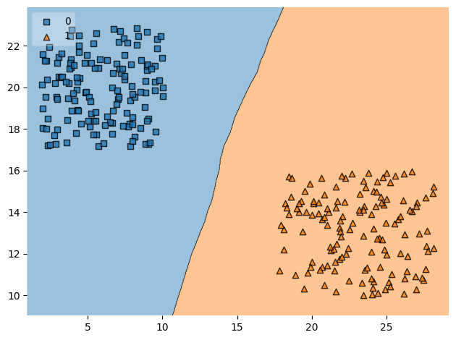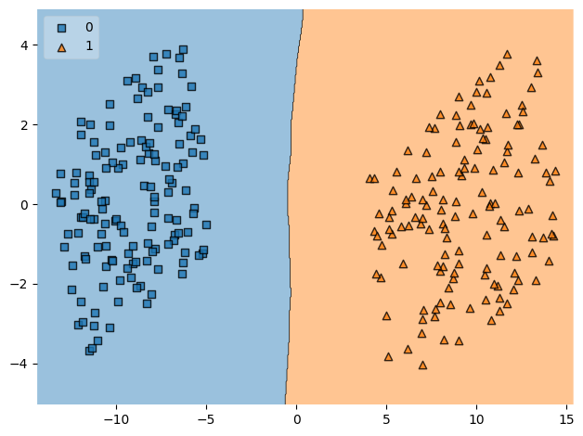
Рисунок 3 — Графики разделения для task14 (линейно разделимые данные)
без применения метода главных компонент (слева) и с применением (справа).
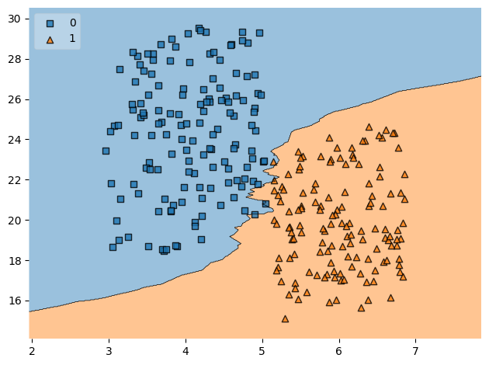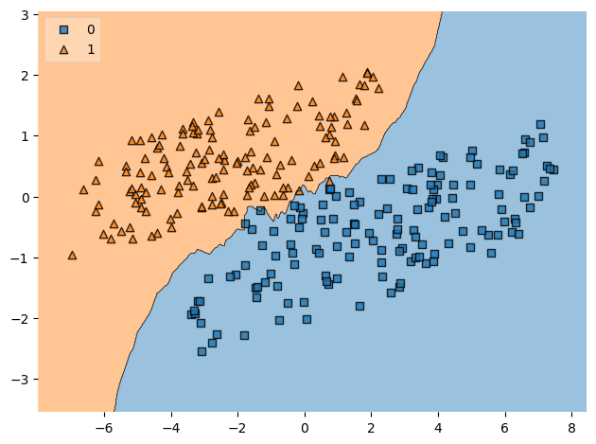
Рисунок 4 — Графики разделения для task24 (линейно неразделимые данные) без применения метода главных компонент (слева) и с применением (справа).

Результаты работы
В результате выполнения практической работы были получены следующие результаты.
- Влияние PCA на точность модели. Установлено, что применение метода главных компонент (PCA) к наборам данных, уже имеющим двумерное пространство признаков, не влияет на итоговую точность классификации. Для линейно разделимых данных (task14) точность предсказаний на тестовой выборке составила 100%, а для линейно неразделимых (task24) — 97,50% как до, так и после применения PCA. Данный результат объясняется тем, что PCA осуществляет ортогональное преобразование пространства (поворот и масштабирование осей), которое строго сохраняет евклидовы расстояния между точками. Поскольку метод k-ближайших соседей опирается именно на расчет расстояний, классификация в новом пространстве главных компонент дает идентичные результаты.
- Визуальный анализ распределения. Картина распределения точек на графиках без применения метода главных компонент полностью идентична результатам, полученным в Практической работе №3, так как исходные координаты точек не изменялись. В случае применения PCA координаты точек на графике меняются (происходит поворот системы координат вдоль направлений максимальной дисперсии), однако взаимное расположение точек и конфигурация разделяющих границ сохраняются, что подтверждает корректность работы алгоритма в преобразованном пространстве.
- Сравнение классификаций. Граница разделения между классами, построенная методом k-ближайших соседей (kNN), представляет собой ломаную кривую. Визуально она непохожа на прямую линию, которая была получена в Практической работе №3. Граница kNN всегда кусочно-линейная (состоит из прямолинейных отрезков, делящих пространство перпендикулярно между соседями), тогда как граница в методе опорных векторов (SVM) — гладкая, а линейное ядро делает её вовсе прямой.
По точности на линейно разделимых данных (task14) оба метода (как kNN, так и SVM) показывают идентичный идеальный результат — 100%. На линейно неразделимых данных (task24) базовый kNN с параметрами по умолчанию (k=5) показывает высокую точность больше 95%. Этот результат похож на данные SVM из практической работы №3, где значения точности тоже получались в диапазоне 95-100%. В теории, ломанная кривая линия kNN более гибкая, чем прямая линия SVM, однако по результатам сравнения этой работы с практической работой №3 нельзя сделать однозначные выводы о преимуществе одного алгоритма над другим. Разницу в показателях можно объяснить погрешностью и случайным характером формирования выборок.
Таким образом, результаты работы говорят лишь об одинаково высоком качестве классификации данных методом kNN, как и методом SVM.

ВЫВОДЫ
В ходе выполнения практической работы была изучена классификация данных методом k-ближайших соседей с использованием возможностей библиотек sklearn.neighbors.
В рамках поставленной задачи задача классификации была успешно решена посредством создания классификатора, который реализует метод k-ближайших соседей на основе данных обучающей выборки.
На основе исходных данных и данных обученного классификатора были построены двумерные графики, визуализирующие границу классов. Анализ результатов показал, что для линейно разделимых данных модель обеспечивает идеальное разделение классов. Для линейно неразделимых данных классификатор способен находить оптимальную ломанную кривую, минимизируя количество ошибочных классификаций и демонстрируя высокую долю верных предсказаний.
Таким образом, поставленная цель достигнута в полном объеме. Результаты работы подтверждают, что библиотека sklearn.neighbors может быть эффективно использована для реализации и метода k-ближайших соседей.

СПИСОК ИСТОЧНИКОВ
- Смольянинова В. А. Лекция 5. Тема №7. Метод k-ближайших соседей.
- Смольянинова В. А. Практическое занятие №10 — Задание для практической работы №6.
- Смольянинова В. А. Практическое занятие №12 — Методика выполнения практической работы №6.

